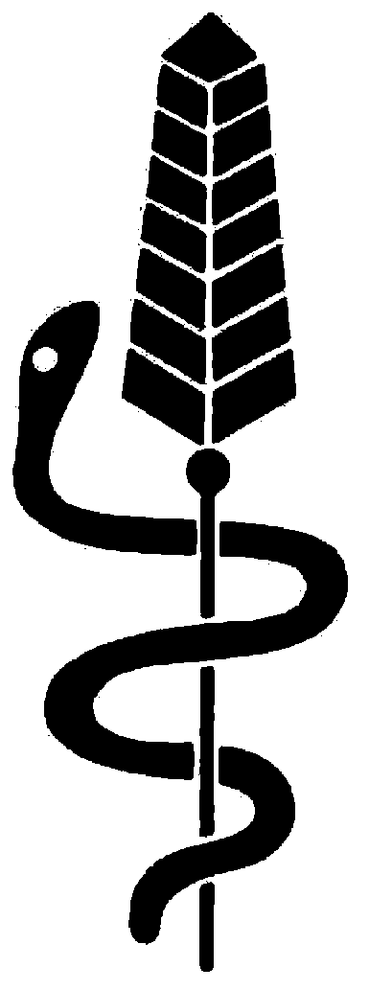

Servizio fitosanitario cantonale
Viale Stefano Franscini 17
6501 Bellinzona
Telefono: 091 / 814 35 85 / 86
Fax: 091 / 814 44 28
Risponditore: non in funzione
roberto.brunetti@ti.ch
luigi.colombi@ti.ch

Bollettino fitosanitario n: 1 Bellinzona: 15 gennaio 2001

VITICOLTURA: POTATURA SECCA E MAL DELL'ESCA
Questa malattia del legno provocata da un complesso di funghi è in aumento in questi ultimi anni nel nostro cantone. È quindi molto importante prendere tutte le misure a disposizione per cercare di contenere la malattia, in quanto non esiste un metodo di lotta curativa che permette di guarire i ceppi colpiti .
Quali misure preventive si consigliano le seguenti pratiche:
- prima di procedere con la potatura allontanare ed eliminare tutti i ceppi morti, colpiti
dalla malattia, i quali non devono rimanere nel vigneto in quanto rappresentano una fonte
d'infezione;
- ritardare il periodo di potatura;
- effettuare una spollonatura meticolosa in primavera, allo scopo di diminuire gli interventi di
potatura secca;
- evitare inutili grosse ferite durante la potatura secca ed effettuare i tagli il più lontano
possibile dal legno vecchio. Subito dopo la potatura, spennellare i grossi tagli con un prodotto cicatrizzante: Ramag C, Tervanol F oppure con preparati simili;
- dopo la potatura di viti colpite dal mal dell'Esca, le forbici devono essere disinfettate.

FRUTTICOLTURA: BOLLA DEL PESCO
Nel corso del mese di gennaio si dovrà prevedere un trattamento infatti, le spore della bolla del pesco germinano quando la temperatura supera i 7° - 8° C, in presenza di pioggia o di umidità che mantiene la pianta bagnata per alcune ore. Questa malattia è possibile combatterla solo effettuando dei trattamenti preventivi.
I prodotti da impiegare sono quelli organici quali il thiram (Thiram 80 Leu-Gygax, TMTD Burri) allo 0.2 - 0.3% oppure lo ziram (Ziram Burri) allo 0.25%. Questi prodotti sono efficaci anche contro il corineo delle drupacee (perforazione delle foglie, fuoriuscita di essudato gommoso sui rametti, disseccamento delle gemme). È possibile l'impiego di prodotti rameici, tuttavia l'efficacia è inferiore.
Il trattamento va effettuato con tempo calmo e tiepido, bagnando accuratamente la corona dell'albero.
In caso di tempo umido e fresco, con precipitazioni superiori ai 25-30 mm, possono essere necessari due trattamenti supplementari fino allo spiegamento delle foglie.
Lo sviluppo di questa affezione è strettamente legata all'andamento meteorologico; a volte, dopo la prima infezione il germe esaurisce la sua aggressività, mentre in alcune annate i cicli di infezione si ripetono durante tutto il periodo primaverile.

LOTTA ALLE MALATTIE DURANTE LA POTATURA
In occasione della potatura delle piante da frutta a granella e, ancora più importante, della frutta a nocciolo si procederà alla distruzione delle forme svernanti attraverso la raccolta totale e l'allontanamento dal frutteto dei frutti mummificati. Sarà pure importante effettuare la potatura accurata dei rami secchi o che presentano sintomi di malattie (monilia, oidio, cancri, ecc.). Questi interventi permetteranno di abbassare la pressione delle malattie e di evitare trattamenti ripetuti.

Servizio fitosanitario

